LAPORAN AKHIR
Desain Kapal Patroli Catamaran

DESAIN INOVASI KAPAL PATROLI PABARUS TERINTEGRASI AUGMENTED REALITY DENGAN MISI MEGEJAR ILLEGAL FISHING DAN MENCEGAH PENYUSUPAN DENGAN SENJATA RINGAN

KONTES KAPAL CEPAT TAK BERAWAK NASIONAL (KKCTBN) 2022

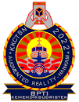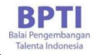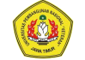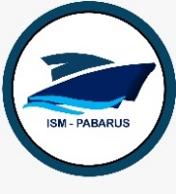

ISM-PABARUS

ANGGOTA TIM
Rafli Widi Darmawan | 205080207111010 | 2020
Nur Laila Rahmawati | 205080200111001 | 2020
Faiz Ni'matul Haq | 195080200111059 | 2019
Siti Aghnina N.  Kiemas Aji Andika M. | 215080201111019  205060200111044 | 2021  2020

DOSEN PEMBIMBING
Eko Sulkhani Yulianto, S.Pi, M.Si NIDN: 198006052006051004

UNIVERSITAS BRAWIJAYA

OKTOBER 2022

HALAMAN PENGESAHAN DAN PERNYATAAN

1. Nama Tim : ISM-PABARUS
2. Nama Kapal : PABARUS
1. Ketua Tim
a. Nama Lengkap/NIM : Rafli Widi Darmawan/205080207111010
b. Fakultas/Departemen: Perikanan dan Ilmu Kelautan/PSPK
c. Alamat email : rafliwidi14@student.ub.ac.id
2. Anggota Tim I
a. Nama Lengkap/NIM : Faiz Ni'matul Haq/195080200111059
b. Fakultas/Departemen: Perikanan dan mu Kelautan/PSPK
3. Anggota Tim II
a. Nama Lengkap/NIM : Siti Aghnina Nurmaulidiyah//215080201111019
b. Fakultas/Departemen: Perikanan dan llmu Kelautan/PSPK
4. Anggota Tim II
a. Nama Lengkap/NIM : Nur Laila Rahmawati/205080200111001
b. Fakultas/Departemen : Perikanan dan llmu Kelautan/PSPK
5. Anggota Tim II
a. Nama Lengkap/NIM : Kiemas Aji Putra Andika M/205060200111044
b. Fakultas/Departemen : Teknik/Mesin
Dosen Pembimbing
a. Nama : Eko Sulkhani Yulianto, S.Pi, M.Si
b. Alamat email : ekosulkhaniy@ub.ac.id

Menyatakan bahwa jika kami lolos kebabak selanjutnya: bersedia minimal 1 anggota tim hadir secara luring, karya yang dikerjakan orisinil tidak menjiplak orang lain dan karya yang dikirimkan menjadi hak BPTI untuk dipergunakan kepentingan Pendidikan.

Malang, 7 Oktober 2022
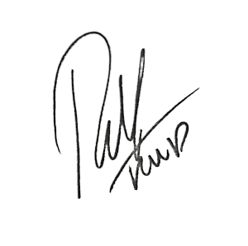  Menyetujui,  Dosen Pembimbing,    Eko Sulkhani Yulianti, S.Pi, M.Si  NIDN : 198006052006051004 | Ketua Team  Rafli Widi Darmawan  NIM : 205080207111010

DAFTAR ISI

DAFTAR ISI iii
DAFTAR GAMBAR iv
DAFTAR TABEL v
BAB 1 OPERATIONAL REQUIREMENT 1
1.1 Operational Requirement 1
1.2 Inovasi Desain 2
BAB 2 DESAIN DAN SPESIFIKASI 5
2.1 Ukuran Utama Kapal 5
2.2 Desain Lines Plan 5
2.3 Desain General Arrangement 6
2.4 Desain Stabilitas Kapal 9
2.6 Desain Kebutuhan Power 12
BAB 3 AUGMENTED REALITY 3D 14
3.1 Augmented Reality 3D Eksterior 14
3.2 Augmented Reality 3D Lambung Terbuka 14
3.3 Augmented Reality 3D Interior 15
3.4 Augmented Reality Komponen 16
BAB 4 PENUTUP 17
4. 1 Kesimpulan 17
DAFTAR PUSTAKA 18
LAMPIRAN 19

DAFTAR GAMBAR
Gambar 1. Special Forces Jet Ski 7
Gambar 2. Petestep Water Deflector 7
Gambar 3. Letak Ruang Tahanan dan Medis pada Kapal PABARUS 8
Gambar 4. Sistem Navigasi melalui Metode Neural Networks 8
Gambar 5. Drone JOUAV CW-15 8
Gambar 6. Sistem Monitoring Berbasis Artificial Intelligence 9
Gambar 7. Satelit dan Drone pada Sistem Integrasi Pengawasan 9
Gambar 8. You Only Look Once 10
Gambar 9. Torpedo MK 54 10
Gambar 10. Lines Plan Kapal PABARUS 13
Gambar 11. General Arrangement Kapal PABARUS 14
Gambar 12. Pembagian Tangki Kapal PABARUS 15
Gambar 13. Visual Trim Loadcase 1 16
Gambar 14. Grafik Righting Lever (GZ) Loadcase 1 16
Gambar 15. Visual Trim Loadcase 2 17
Gambar 16. Grafik Righting Lever (GZ) Loadcase 2 18
Gambar 17. Semburan Air saat Kapal PABARUS Melaju dengan Kecepatan Maksimum 18
Gambar 18. Grafik Kecepatan dengan Power 19
Gambar 19. Grafik Kecepatan dengan Tahanan 19
Gambar 20. Mesin Marine Diesel Engine Yuchai Motor Marino 3000 HP Main Engine 20
Gambar 21. Augmented Reality 3D Eksterior 20
Gambar 22. Augmented Reality 3D Lambung Terbuka 21
Gambar 23. Augmented Reality 3D Interior 22
Gambar 24. Augmented Reality Komponen 22

DAFTAR TABEL

Tabel 1. Distribusi Berat Loadcase 1 13
Tabel 2. Data Equilibrium Loadcase 1 14
Tabel 3. Kriteria Stabilitas Loadcase 1 14
Tabel 4. Loadcase 2 15
Tabel 5. Data Equilibrium Loadcase 2 15
Tabel 6. Kriteria Stabilitas Loadcase 2 16

BAB 1 OPERATIONAL REQUIREMENT

Operational Requirement
Perairan Natuna sebagai jalur pelayaran internasional yang berbatasan langsung dengan Laut Natuna Utara merupakan salah satu wilayah strategis yang rawan akan konflik saling klaim wilayah penangkapan ikan di Indonesia. Laut Natuna Utara termasuk ke dalam salah satu Wilayah Pengelolaan Perikanan Republik Indonesia (WPP-RI) 711. Kawasan ini memiliki luas wilayah yang mencapai 3,5 juta km² (Siregar, N. M. A. et al., 2019). Wilayah domain Natuna Utara ini dikenal memiliki potensi sumber daya alam yang sangat besar khususnya dari sektor perikanan. Namun, kondisi ini memicu maraknya kasus pencurian ikan dan tindak kejahatan yang terjadi di perairan Natuna seperti illegal fishing dan penyusupan oleh kapal asing. Penyusupan yang dilakukan oleh nelayan asing seperti Tiongkok tidak jarang pula didukung dengan teknologi yang lebih modern. Teknologi industri maritim terus berkembang dan tidak dapat dihindari begitu pula untuk Indonesia.
Operational requirement kapal PABARUS disesuaikan dengan inovasi dan kebutuhan operasional yang ideal bagi pertahanan dan keamanan perairan Indonesia, khususnya di Perairan Natuna. Rata-rata tinggi gelombang laut di Perairan Laut Natuna ialah sebesar 1,42 m dan karakteristik gelombang laut menurut skala laut douglas berada di skala 4 yaitu dengan tinggi gelombang sedang. Daya jelajah minimum kapal PABARUS adalah 200 mil dan dapat mencapai 500 mil laut dalam satu kali operasi. Kapal ini mampu menampung 13 ABK dan beroperasi selama 16 hari di laut. Sebagai fungsi penanganan pelanggaran di laut, maka kapal ini juga diberi kewenangan penindakan dan penangkapan pelaku kejahatan di laut, oleh karena itu, kapal ini juga dilengkapi dengan ruang tahanan untuk bisa menampung sebanyak 10 tahanan di dalam kapal untuk kemudian diangkut ke daratand an diserahkan pada Polisi Air dan Laut (POLAIRUT)

Misi kapal :  Rute pelayaran :  Tipe kapal :  Layout ruangan:  Sistem navigasi: | mengejar illegal fishing dan mencegah penyusupan dengan senjata ringan di wilayah WPP-NRI 711  perairan pesisir Kabupaten Natuna  patroli catamaran  ruang permesinan, ruang akomodasi, ruang navigasi  autonomous dan auto-pilot (controlable pitch propeller)
Bentuk lambung kapal mengadopsi Asimetric Flat Inside Catamaran Hull yakni bentuk lambung ganda dengan model asimetris. Bentuk lambung ini dipilih karena memiliki tahanan paling kecil dibandingkan dengan bentuk simetris katamaran lainnya. Bentuk lambung katamaran yang dikembangkan yakni dengan menggeser volume displacement asimetris di dalam atau di luar centerline demihull untuk mengurangi efek interferensi yang merugikan antar demihull.

Inovasi Desain
Berdasarkan operational requirement di atas, inovasi unggulan dari kapal PABARUS dengan lambung katamaran di antaranya sebagai berikut.
- Special Forces Jet Skis: Sea Doo RXT 215
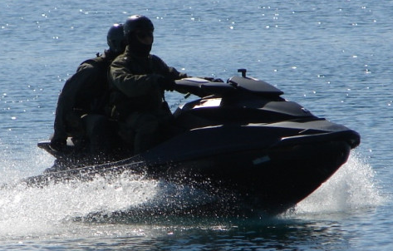
Gambar 1. Special Forces Jet Ski
Dengan misi pengejaran cepat di atas jalur perairan yang padat, jet ski ini sangat unggul dalam bermanuver dengan kecepatan hingga 60 knot yang akan mampu mengejar semua kapal ikan pelanggar hukum di perairan Indonesia. Peletakkan di belakang dengan system peluncur cepat memudahkan dalam reaksi cepat.
Spesifikasi:
Panjang : 3.53 m
Berat : 383 kg
Kapasitas : 3 orang
Kecepatan : 60 knot
Propulsion : 1494cc Rotax 4 –TEC gasoline (petrol) engine developing 215 HP
Bahan : 60lt fuel tank plus 52lt storage
- Bentuk Lambung Katamaran dengan Petestep Water Deflector
Bentuk lambung ini dipilih untuk menurunkan hambatan kapal cepat patrol katamaran. Gesekan antara alas kapal dengan air dapat dikurangi secara signifikan melalui petestep dan bentukan aliran yang lurus akan meningkatkan kecepatan kapal secara berarti.
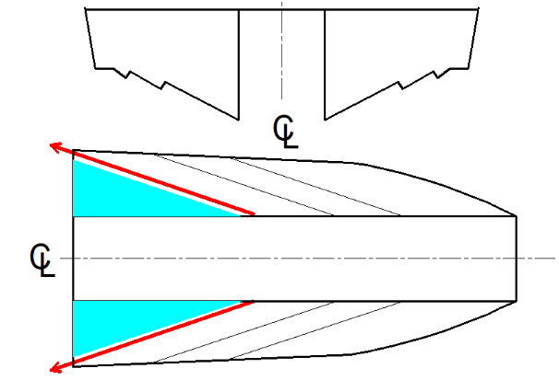
Gambar 2. Petestep Water Deflector
(Sumber: Misbahudin, 2022)

- Ruang Tahanan dan Ruang Medis
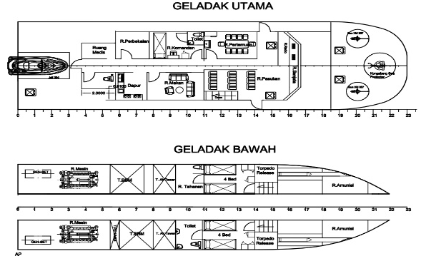
Gambar 3. Letak Ruang Tahanan dan Medis pada Kapal PABARUS
Kapal PABARUS dilengkapi dengan ruang tahanan yang berguna untuk menahan pelaku pelanggaran illegal fishing atau pelaku penyusupan dengan senjata ringan. Ruang medis berfungsi sebagai ruang pengobatan dalam misi penyelamatan awak kapal.
- Sistem Navigasi dengan Augmented Reality (AR) dan Artificial Intelligence (AI) melalui Metode Neural Networks.
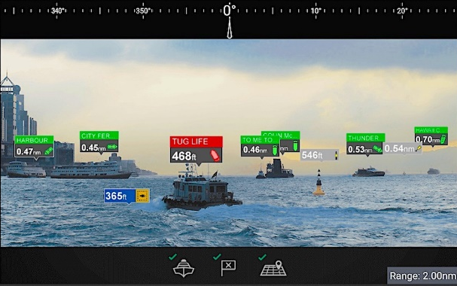
Gambar 4. Sistem Navigasi melalui Metode Neural Networks
Sistem navigasi ini dapat memberikan kemudahan dalam alur atau tracking, mendeteksi, dan menampilkan informasi dari objek sekitar dalam kondisi cuaca buruk sekalipun.
- Drone JOUAV CW-15 dengan Sistem Pengawas Kapal Penangkap Ikan Berbasis AI
(Artificial Intelligence)
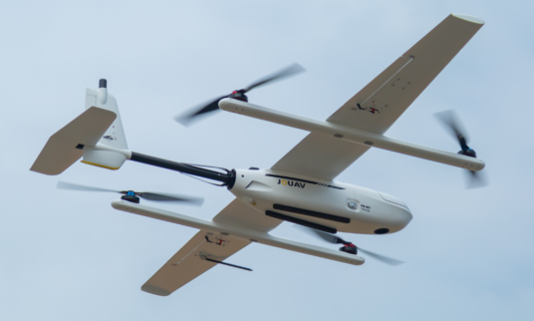
Gambar 5. Drone JOUAV CW-15
Drone dilengkapi dengan kamera gimbal MG-150E dengan kecepatan terbang maksimal 72 km/jam dan daya tahan maksimal 4 jam. Pengawasan pada drone dapat mencakup jangkauan hingga 700 km (435 mil) dan menggunakan teknologi kecerdasan buatan (AI) untuk mendorong pencarian kapal penangkap ikan. Prisip kerja yaitu terbang di sekitar kapal, drone dapat mengidentifikasi nomor kapal dan aktivitas awak kapal dengan jelas secara real-time yang komprehensif di ketinggian dan di darat. Drone akan memberikan siaran langsung ke pusat darurat seperti pada layar di pusat komando dan kendaraan komando lainnya.
- Sistem Monitoring Permesinan Terintegrasi AI (Artificial Intelligence) dan Machine Learning
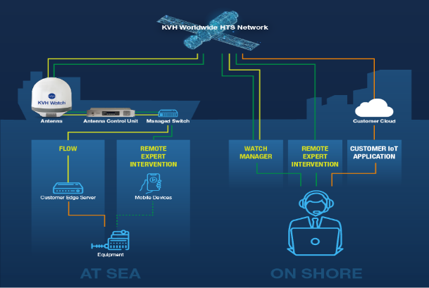
Gambar 6. Sistem Monitoring Berbasis Artificial Intelligence
Sistem monitoring permesinan dengan didukung iocurrrents marineinsight, dimana sistem ini dapat memberikan monitoring permesinan secara real-time. Sistem ini dapat memprediksi permesinan mengalami kegagalan dengan fitur smart alert beserta penggunaan bahan bakar yang lebih efisien dengan fitur energy smart dan lain-lain.
- Sistem Integrasi Pengawasan Didukung oleh Satelit dan Drone
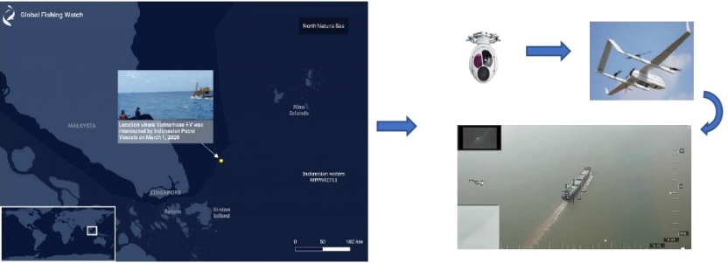
Gambar 7. Satelit dan Drone pada Sistem Integrasi Pengawasan
Sistem satelit ini menggunakan GFW (Global Fishing Watch) dan drone JOUAV CW-15 yang terintegrasi dengan camera MG-150E EO yang memungkinkan dapat mendeteksi seseorang dengan suhu tubuh. Sensor gambar termal terintegrasi dengan kamera termal 640 x 512 yang memungkinkan menemukan orang atau hewan yang hilang dan terperangkap di malam hari atau dalam situasi visibilitas rendah.
- You Only Look Once (YOLO) sebagai Peteksi Kapal di Laut dalam Menutupi Kelemahan Sistem VMS
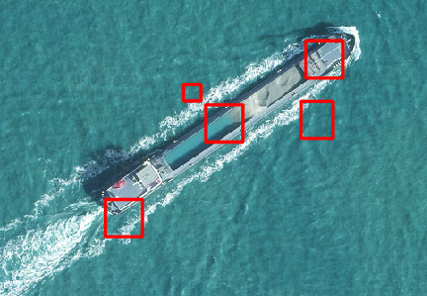
Gambar 8. You Only Look Once
Metode ini diperoleh model asitektur terbaik YOLOv3 dalam melakukan deteksi kapal dan tipe kapal. Pada YOLO, didapatkan performa pendeteksian keberadaan kapal pada citra satelit dan objek senjata secara real-time dengan teknik deep learning untuk meningkatkan keamanan di perbatasan perairan Natuna tanpa harus selalu melakukan pengawasan wilayah perbatasan tersebut.
- Sistem Persenjataan
Sistem persenjataan kapal PABARUS dilengkapi dengan
- Remote Weapon Station (RWS) yaitu Kongsberg Sea Protector yang fleksibel dalam pemasangan dengan ukuran yang compact.
- Senapan mesin m-2 browning yakni memiliki berat 58 kg, peluru 50 BMG, dan mekanisme operasi recoil serta jarak efektif senapan berkisar 2000 m.
- Senapan mesin XM307 ACSW yakni memiliki berat 22.7 kg, panjang 1,3 m, caliber berukuran 25 x 59 mm, dan memiliki range hingga 3.600 m.
- Senjata torpedo tipe MK 54 dikendalikan di atas deck bagian buritan untuk mengantisipasi kapal asing beserta persenjataan berat dengan panjang 2.71 m dan diameter 32.3 cm dengan kecepatan 74.1 km/h.
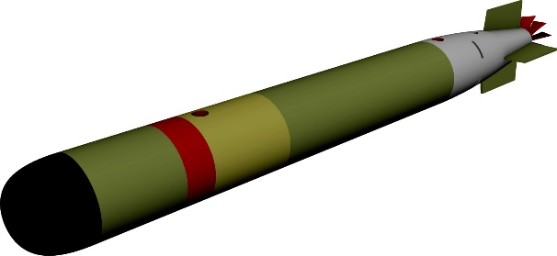
Gambar 9. Torpedo MK 54

BAB 2 DESAIN DAN SPESIFIKASI

2.1 Ukuran Utama Kapal
Ukuran utama kapal PABARUS didapatkan dengan membandingkan kapal yang telah ada sebelumnya dengan panjang kapal (LOA) yaitu 23 meter, lebar kapal (B) 6,5 meter, tinggi kapal (H) 9 meter, dan tinggi keseluruhan sampai antena kapal yaitu 9 meter. Desain kecepatan dinas maksimal (v) kapal PABARUS adalah 40 knot dengan kecepatan minimum 15 knot.

2.2 Desain Lines Plan
Lines plan merupakan rencana garis yang dibutuhkan dalam perencanaan dalam pembuatan sebuah kapal. Pembuatan lines plan menggunakan bantuan software desain kapal Maxsurf Modeller, lalu di-export ke software desain AutoCAD. Berikut merupakan desain Lines Plan dari kapal patrol catamaran PABARUS secara tampak atas (Half Breadth Plan), tampak samping (Sheer Plan), dan tampak depan (Body Plan) pada Gambar 1.
Half breadth plan atau rencana dari setengah lebar bagian kapal diperoleh jika kapal dipotong ke arah mendatar sepanjang badan kapal dan memperlihatkan bentuk garis air untuk setiap kenaikan dari dasar (terutama kenaikan setiap sarat). Sheer plan merupakan penampakan bentuk kapal jika kapal dipotong ke arah tegak sepanjang badan kapal. Pada gambar diperlihatkan bentuk haluan dan buritan kapal, kenaikan deck, dan pagar. Garis tegak yang memotong kapal dapat diketahui apakah garis air yang direncanakan sudah cukup baik atau tidak. Body plan merupakan bagian dari rencana garis yang mempelihatkan bentuk kapal jika kapal dipotong tegak melintang. Kurva digambar dari satu sisi yang memperlihatkan kelengkungan gading-gading (station-station) dari kapal tersebut. Bagian belakang dari midship digambar di sisi kiri dari center line dan bagian depan di sebelah kanan.
Tabel offset merupakan tabel yang menyajikan data-data untuk dipergunakan dalam perhitungan hidrostatik. Data pada tabel offset diperoleh dari pengukuran gambar rencana garis lines plan. Tabel ini terdiri dari dua bagian yaitu bagian half bredth plan kapal dengan water line dan height above baseline dengan buttok line. Bagian pertama memuat data ukuran-ukuran utama kapal dengan ordinat sesuai yang ada pada standart line.

2.3 Desain General Arrangement
General Arrangement (GA) pada suatu kapal ditentukan berdasarkan fungsi dan peralatan yang disesuaikan dengan pembagian ruangan di dalam kapal. Pada GA terdapat beberapa sekat memanjang dan melintang yang terdiri dari sekat persenjataan, sekat mesin, sekat pantry, sekat dapur, sekat keperluan akomodasi, dan sekat berlubang. Ruangan kompartment juga didesain untuk kebutuhan kapal. General arrangement terdiri dari gambar tampak atas, gambar tampak samping, dan gambar tampak depan. Kapal PABARUS terdiri dari 3 deck yaitu Engine Room Deck, Main Deck, dan Navigation Deck.
Engine Room Deck PABARUS merupakan lower deck yang didesain sedemikian rupa pada ruang permesinan agar dapat mengakomodir semua peralatan propulsi mulai dari motor penggerak utama (prime mover), sistem transmisi (transmission), dan alat gerak (waterjet propeller) pada bagian belakang engine room deck. Ruang ini juga dilengkapi mesin dengan sistem hybrid dengan bantuan 2 buah genset dan baterai berkapasitas besar. Selain itu, terdapat ruang akomodasi yakni ruang penyimpanan persenjataan, ruang torpedo, ruang awak kapal berupa kamar yang dapat menampung 8 crew dilengkapi 8 buah kasur dan lemari, serta ruang tahanan. Ruang persenjataan berisi dari amunisi machine gun dan senjata crew. Ruang akomodasi pada geladak bawah terdapat kamar 4 buah kasur dan lemari. Beberapa tanki kebutuhan kapal yakni tangki air tawar dan tangki Bahan Bakar Minyak (BBM) pada bagian tengah lower deck serta lubrication oil tank. Tangki air tawar berkapasitas 5 ton terletak di double bottom di bawah ruang muat. Tangki BBM dengan kapasitas 4,6 ton terletak di antara ruang mesin dan ruang muat. Ruang tahanan didesain dengan kapasitas 6 orang. Ruang torpedo di lower deck didesain dengan akses pintu masuk dari upper deck. Ruang amunisi terdapat pada bagaian depan engine room deck.
Main Deck PABARUS didesain sedemikian rupa dengan mempertimbangkan aspek ergonomis untuk memenuhi kebutuhan para kru. Pada bagian depan dan belakang deck dilengkapi persenjataan berupa senjata machine gun XM 307 dan Kongsberg Sea Protector serta jetski. Pada bagian tengah dek terdapat ruang akomodasi untuk komandan, ruang pertemuan, tempat duduk awak prajurit, ruang radio, mushola, dapur, ruang makan, ruang perbekalan, ruang penyimpanan senjata, dan ruang medis. Ruang penyimpanan senjata juga digunakan untuk menyimpan amunisi perorangan dan amunisi berbasis Remote Weapon System (RWS).
Navigation Deck PABARUS terletak di dek bagian paling atas yang dirancang sebagai tempat utama sistem kemudi dan keperluan navigasi serta informasi pada kapal. Pada ruangan ini terdapat 2 ruangan yaitu: information room dan gun control room (M2 Browning). Sistem control autonomous dan pengawasan utama ada pada bridge room dalam navigasi kapal.

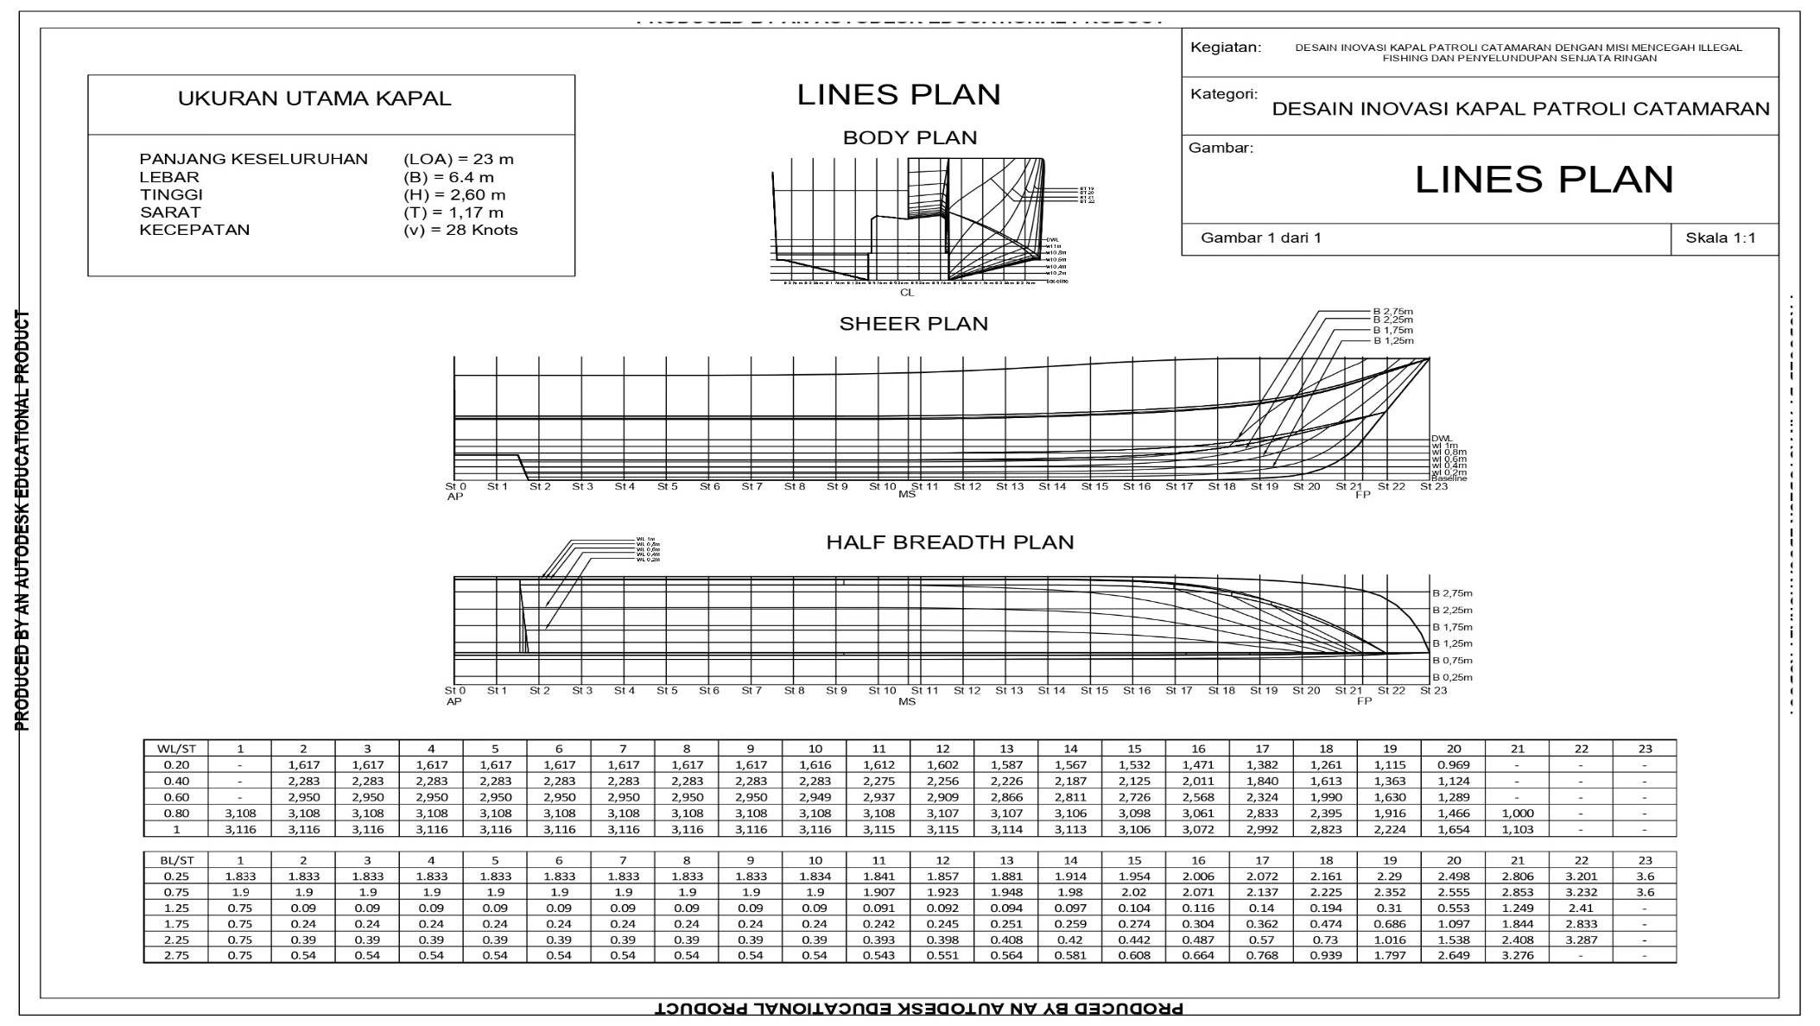

Gambar 10. Lines Plan Kapal PABARUS
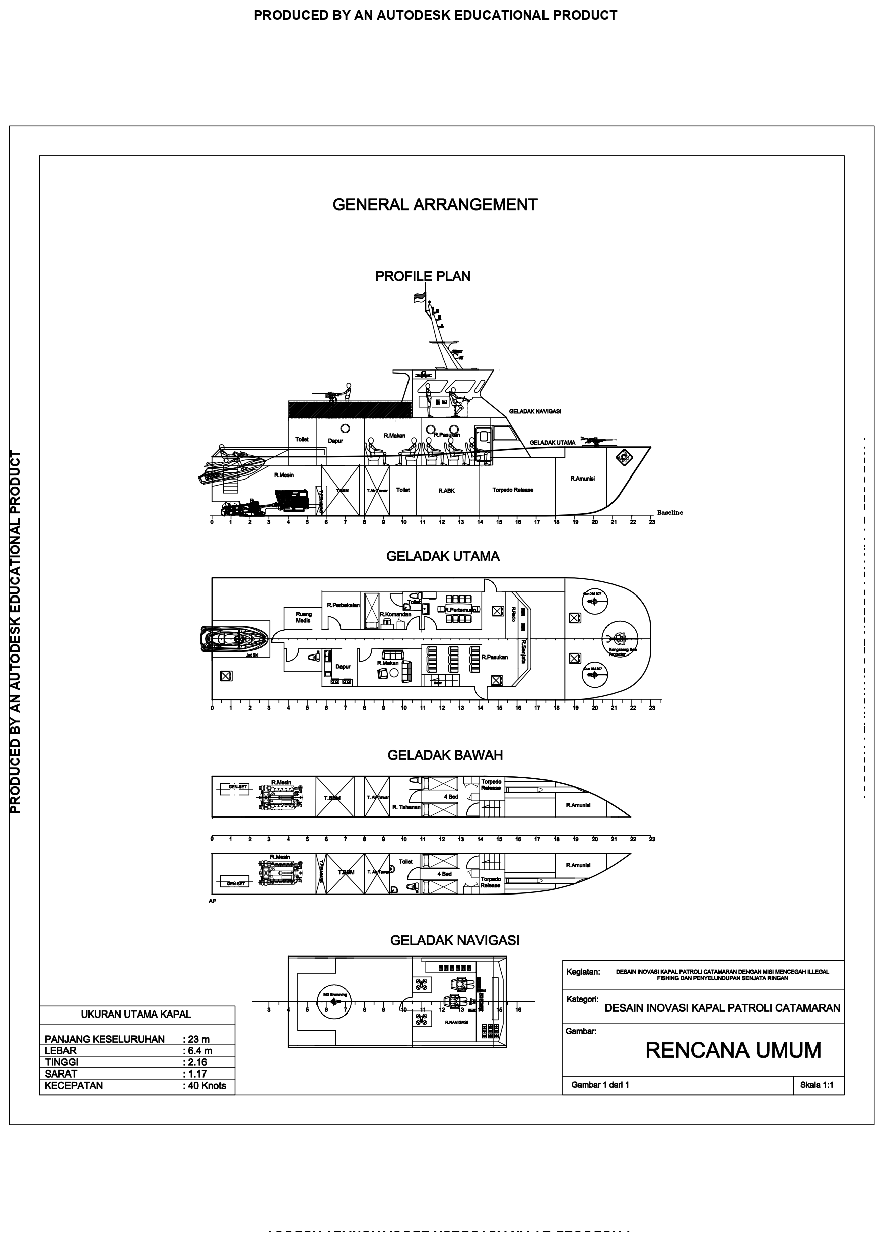
Gambar 11. General Arrangement Kapal PABARUS

2.4 Desain Stabilitas Kapal
Stabilitas kapal adalah suatu kemampuan dari kapal untuk kembali ke posisi semula setelah mendapatkan gaya dari luar. Kelebihan dari kapal katamaran dibandingkan dengan monohull adalah memiliki stabilitas yang jauh lebih baik (Luhulima, 2014). Pedoman yang digunakan untuk proses perhitungan stabilitas kapal yaitu International Maritime Organization (IMO) (Nabawi, 2020). Perhitungan stabilitas kapal menggunakan kriteria stabilitas untuk semua jenis kapal menurut stabilitas untuk semua jenis kapal menurut IMO A.749(18) Ch3-Design criteria applicable to all ships. Perhitungan stabilitas dilakukan untuk 2 kondisi muatan (Loadcase):
- Loadcase 1: Bahan Bakar Minyak (BBM), Tangki Air Tawar (TAT) dalam kondisi penuh sebesar 100%.
- Loadcase 2: Bahan Bakar Minyak (BBM), Tangki Air Tawar (TAT) dalam kondisi 50%.
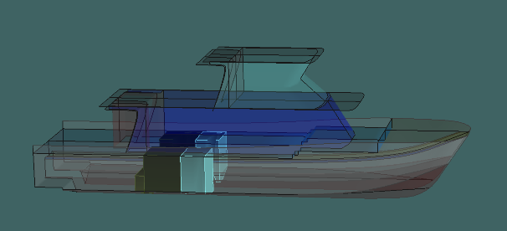
Gambar 12. Pembagian Tangki Kapal PABARUS
Berikut adalah analisa stabilitas kapal pada kedua Loadcase:
        - Stabilitas kapal pada Loadcase 1.
            - Distribusi berat Loadcase 1
Tabel 1. Distribusi Berat Loadcase 1
Item Name | Quantity | Unit Mass tonne | Total Mass tonne | Unit Volume m^3 | Total Volume m^3 | Long. Arm m | Trans. Arm m | Vert. Arm m
Lightship | 1 | 150 | 150 |  |  | 10.7 | -0.15 | 0
Crew Atas | 3 | 0.08 | 0.24 |  |  | 11.2 | 0 | 5.8
Crew Tengah | 5 | 0.08 | 0.4 |  |  | 10.1 | 0 | 3.6
Crew Bawah | 5 | 0.08 | 0.4 |  |  | 12.9 | 0 | 1.1
Tahanan | 4 | 0.08 | 0.32 |  |  | 10 | 0 | 1.1
Mesin Kapal Kanan | 1 | 3.2 | 3.2 |  |  | 4.2 | 2 | 0.8
Mesin Kapal Kiri | 1 | 3.2 | 3.2 |  |  | 4.2 | -2 | 0.8
Genset Kanan | 1 | 1.5 | 1.5 |  |  | 2.6 | 2.4 | 0.9
Genset Kiri | 1 | 1.5 | 1.5 |  |  | 2.6 | -2.4 | 0.9
Jetsky | 1 | 0.2 | 0.2 |  |  | 1.5 | 0 | 2.5
Torpedo Kanan | 2 | 0.15 | 0.3 |  |  | 15.8 | 2.3 | 1.4
Torpedo Kiri | 2 | 0.15 | 0.3 |  |  | 15.8 | -2.3 | 1.4
Amunisi Kanan | 1 | 0.02 | 0.02 |  |  | 19.6 | 1.7 | 1.8
Amunisi Kiri | 1 | 0.02 | 0.02 |  |  | 19.6 | -1.7 | 1.8
Senjata Depan | 3 | 0.1 | 0.3 |  |  | 20.2 | 0 | 4.4
Senjata Belakang | 1 | 0.1 | 0.1 |  |  | 6.9 | 0 | 6
Jangkar | 1 | 0.75 | 0.75 |  |  | 21.5 | 1.4 | 3.2
BBM 1 | 100% | 5.458 | 5.458 | 5.78 | 5.78 | 6.763 | 2.036 | 1.591
BBM 2 | 100% | 7.375 | 7.375 | 7.81 | 7.81 | 6.907 | -2.09 | 1.479
Air Tawar 1 | 100% | 4.863 | 4.863 | 4.863 | 4.863 | 8.58 | 1.991 | 1.49
Air Tawar 2 | 100% | 5.63 | 5.63 | 5.63 | 5.63 | 8.619 | -2.043 | 1.493
Pelumas | 100% | 1.166 | 1.166 | 1.267 | 1.267 | 5.75 | 1.928 | 0.896
Total Loadcase |  |  | 187.241 | 25.35 | 25.35 | 10.003 | -0.135 | 0.286

            - Kondisi equilibrium Loadcase 1
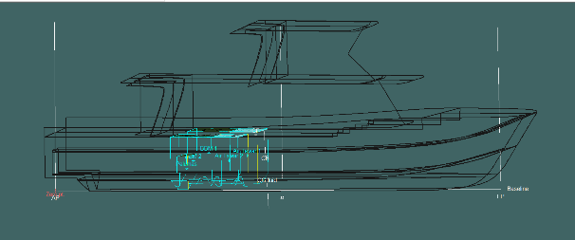
Gambar 13. Visual Trim Loadcase 1
Tabel 2. Data Equilibrium Loadcase 1
Data Equilibrium Loadcase 1
Draft Amidships m | 2.623 | LCB from zero pt. (+ve fwd) m | 9.948
Displacement t | 187.2 | LCF from zero pt. (+ve fwd) m | 9.478
Heel deg | 0.8 | KB m | 1.586
Draft at FP m | 3.071 | KG fluid m | 0.286
Draft at AP m | 2.175 | BMt m | 1.817
Draft at LCF m | 2.572 | BML m | 24.234
Trim (+ve by stern) m | -0.896 | GMt corrected m | 3.119
Waterpl. area coefzf. (Cwp) | 0.693 | Trim angle (+ve by stern) deg | -2.3952

Berdasarkan data trim, sarat depan kapal 3.071 meter dan sarat belakang 2.175 meter dengan sudut kemiringan -2.3952 derajat perbedaan trim -0.896 meter, maka posisi trim kapal cukup rendah dan kapal relative setimbang. Dengan kondisi demikian, semua peralatan di dalam kapal tidak akan tergelincir dan dapa beroperasi dengan baik.

            - Stabilitas kapal Loadcase 1
Pada perhitungan stabilitas didapatkan dapatkan grafik Righting
Lever (GZ), Large Angle Stability, dan Dynamic stability (GZ) sebagai berikut.
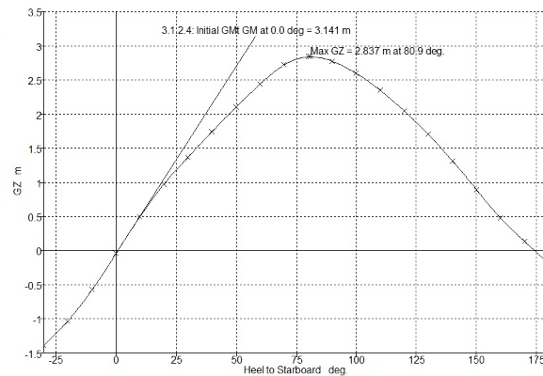
Gambar 14. Grafik Righting Lever (GZ) Loadcase 1

Tabel 3. Kriteria Stabilitas Loadcase 1
Code | Criteria | Value | Units | Actual | Status | Margin %
A.749(18) Ch3 - Design criteria applicable to all ships | 3.1.2.1: Area 0 to 30 | 3.1513 | m.deg | 21.4847 | Pass | +581.77
A.749(18) Ch3 - Design criteria applicable to all ships | 3.1.2.1: Area 0 to 40 | 5.1566 | m.deg | 37.0117 | Pass | +617.75
A.749(18) Ch3 - Design criteria applicable to all ships | 3.1.2.1: Area 30 to 40 | 1.7189 | m.deg | 15.5270 | Pass | +803.31
A.749(18) Ch3 - Design criteria applicable to all ships | 3.1.2.2: Max GZ at 30 or greater | 0.200 | m | 2.837 | Pass | +1318.50
A.749(18) Ch3 - Design criteria applicable to all ships | 3.1.2.3: Angle of maximum GZ | 25.0 | deg | 80.9 | Pass | +223.64
A.749(18) Ch3 - Design criteria applicable to all ships | 3.1.2.4: Initial GMt | 0.150 | m | 3.141 | Pass | +1994.00
Berdasarkan hasil running stabilitas kapal patroli PABARUS dengan aplikasi desain kapal yang dibantu dengan komputer, telah memenuhi kriteria stabilitas kapal menurut IMO A.749(18) Ch3-Design criteria applicable to all ships dengan margin yang besar.
        - Stabilitas kapal pada Loadcase 2.

            - Distribusi berat Loadcase 2
Distribusi berrat Loadcse 2 sama dengan Loadcse 1, kecuali pada tangka cairan. Pada LC 2 ini semua tanki cair terisi 50%
Tabel 4. Distribusi Berat tangki Cair Loadcase 2
Item Name | Quantity | Unit Mass tonne | Total Mass tonne | Unit Volume m^3 | Total Volume m^3 | Long. Arm m | Trans. Arm m | Vert. Arm m
BBM 1 | 50% | 5.458 | 2.729 | 5.780 | 2.890 | 6.763 | 2.000 | 0.966
BBM 2 | 50% | 7.375 | 3.687 | 7.810 | 3.905 | 6.931 | -2.027 | 0.937
Air Tawar 1 | 50% | 4.863 | 2.432 | 4.863 | 2.432 | 8.580 | 1.958 | 0.924
Air Tawar 2 | 50% | 5.630 | 2.815 | 5.630 | 2.815 | 8.626 | -1.996 | 0.935
Pelumas | 50% | 1.166 | 0.583 | 1.267 | 0.634 | 5.750 | 1.832 | 0.587
Total Loadcase |  |  | 174.996 | 25.350 | 12.675 | 8.719 | -0.133 | 0.163
- Kondisi equilibrium Loadcase 2

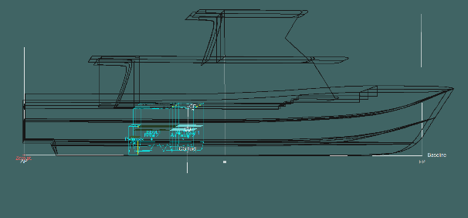
Gambar 15. Visual Trim Loadcase 2
Tabel 5. Data Equilibrium Loadcase 2
Data Equilibrium Loadcase 2
Draft Amidships m | 2.435
Displacement t | 175.0
Heel deg | 0.5
Draft at FP m | 2.309
Draft at AP m | 2.561
Draft at LCF m | 2.455
Trim (+ve by stern) m | 0.252
Trim angle (+ve by stern) deg | 0.6746
Dari data di atas didapatkan trim maksimal saat kapal berada pada muatan 100% adalah 0.252 meter dan sudut kemiringan 0.6 derajat dan perbedaan trim 0.383 meter, maka posisi trim kapal cukup rendah dan kapal relative setimbang. Dengan kondisi demikian, semua peralatan di dalam kapal tidak akan tergelincir dan dapa beroperasi dengan baik.
            - Stabilitas kapal Loadcase 2
Pada perhitungan stabilitas didapatkan dapatkan grafik Righting Lever (GZ), Large Angle Stability, dan Dynamic stability (GZ) sebagai berikut.
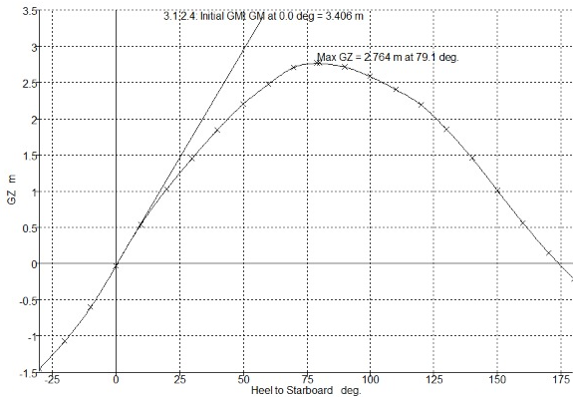
Gambar 16. Grafik Righting Lever (GZ) Loadcase 2
Tabel 6. Kriteria Stabilitas Loadcase 2
Code | Criteria | Value | Units | Actual | Status | Margin %
A.749(18) Ch3 - Design criteria applicable to all ships | 3.1.2.1: Area 0 to 30 | 3.1513 | m.deg | 23.0004 | Pass | +629.87
A.749(18) Ch3 - Design criteria applicable to all ships | 3.1.2.1: Area 0 to 40 | 5.1566 | m.deg | 39.5048 | Pass | +666.10
A.749(18) Ch3 - Design criteria applicable to all ships | 3.1.2.1: Area 30 to 40 | 1.7189 | m.deg | 16.5045 | Pass | +860.18
A.749(18) Ch3 - Design criteria applicable to all ships | 3.1.2.2: Max GZ at 30 or greater | 0.200 | m | 2.764 | Pass | +1282.00
A.749(18) Ch3 - Design criteria applicable to all ships | 3.1.2.3: Angle of maximum GZ | 25.0 | deg | 79.1 | Pass | +216.36
A.749(18) Ch3 - Design criteria applicable to all ships | 3.1.2.4: Initial GMt | 0.150 | m | 3.406 | Pass | +2170.67
Berdasarkan hasil running stabilitas Kapal patroli PABARUS dengan aplikasi desain kapal yang dibantu dengan computer, telah memenuhi kriteria stabilitas kapal menurut IMO A.749(18) Ch3-Design criteria applicable to all ships dengan margin yang besar.

2.6 Desain Kebutuhan Power
Perhitungan tahanan dillakukan untuk mendapatkan kesesuaian antara prediksi tahanan kapal dan power mesin yang dibutuhkan untuk mencapai kecepatan kapal. Perhitungan tahanan kapal menggunakan metode Savitsky Pre-Planning dan Planning karena merupakan kategori kapal cepat planning hull.
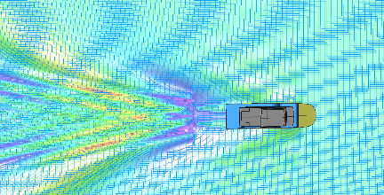
Gambar 17. Semburan Air saat Kapal PABARUS Melaju dengan Kecepatan Maksimum
- Perhitungan Tahanan Kapal
Perhitungan tahanan kapal menggunakan metode Savitsky Planning dengan efisiensi 60% dengan variasi kecepatan maksimal 40 knot. Untuk mencapai kecepatan penuh sebesar 40 knot, maka diperlukan power 110.105 kN dan daya maksimal sebesar 7224.05 HP. Kapal PABARUS menggunakan dua mesin utama sehingga mesin yang dipilih adalah dengan daya sebesar 3.612,025.
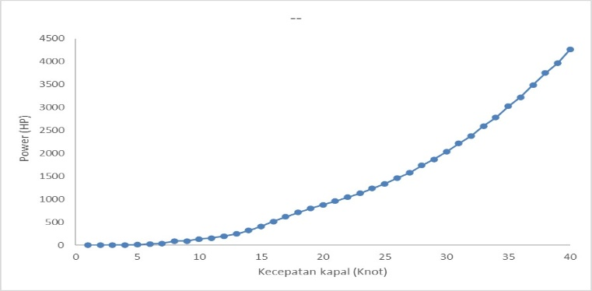
Gambar 18. Grafik Kecepatan dengan Power
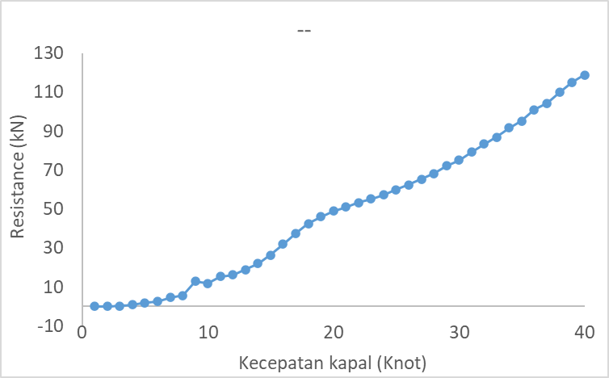
Gambar 19. Grafik Kecepatan dengan Tahanan
Perhitungan power mesin kapal PABARUS juga menggunakan perhitungan numerik dengan refrensi dari Lewis, E. V. (1988), pada Principles of Naval Architecture second revision. Perhitungan power ini menggunakan software Excel yang terdiri dari perhitungan Effective Horse Power, Thrust Horse Power, Delivery Horse Power, Shaft Horse Power, Brake Horse Power. Perhitungan ini dilakukan sebelum menentukan motor utama di mana tahanan total pada kapal PABARUS pada kecepatan 40 Knot adalah 110.105 kN.
Perhitungan effective Horse Power
EHP = R_{T} x V_{sea}  EHP = 110.105 x 20.58  = 2265.520 kN m/s²  = 3080.245 HP | (ref: PNA vol.II, hal.153)
Perhitungan Delivery Horse Power
DHP = EHP / hD  DHP = 7224.05 / 0.503  = 5313.29 HP | (ref: PNA vol.II, hal.153)
Perhitungan Brake Horse Power
BHP = DHP + 3 % DHP + X % DHP  Dimana X% = 15%  BHP = 6122.07 + (3% x 6122.07) +  (15% x 6122.07)  = 7224.05 HP  = 5313.29 Kw | (ITTC 1957) PNA Page 62
Berdasarkan perhitungan tahanan dengan metode numerik di atas, maka didapat kebutuhan power sebesar 7224.05 HP. Oleh karena itu, dibutuhkan daya mesin dengan spesifikasi sebagai berikut:
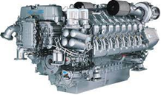
Gambar 20. Mesin Marine Diesel Engine Yuchai Motor Marino 3000 HP Main Engine
Spesifikasi Mesin Penggerak Utama Kapal:

Engine Model
Engine model | MTU 16V-4000-M90 3648 HP
Speed | 2100 rpm
Rated power ICFN | 2720 kW
No. of cylinders | 16
Bore/stroke | 165/190 (6.5/7.5)
Displacement, total | 65.0 (3967)

BAB 3 AUGMENTED REALITY 3D

3.1 Augmented Reality 3D Eksterior
Pembutan augmented reality kapal patroli PABARUS mengkombinasikan aplikasi-aplikasi yaitu Blender dan Inventor sebagai software 3 dimensi, serta Unity untuk pembuatan aplikasi augmented reality. Pada augmented reality menampilkan 4 bagian utama dari tampak keseluruhan kapal, tampak ketika lambung dibuka, tampak interior kapal, dan tampak komponen kapal.
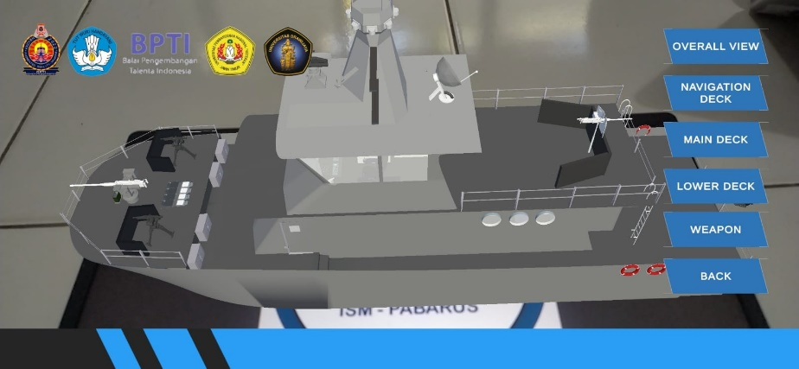
Gambar 21. Augmented Reality 3D Eksterior

3.2 Augmented Reality 3D Lambung Terbuka
AR berisikan gambar 3D pada saat lambung dibuka sehingga dapat dilihat bagian dalam kapal. Augmented reality lambung terbuka menampilkan potongan bagian utama kapal PABARUS yang bertujuan untuk menampilkan isi atau kelengkapan dari masing-masing bagian kapal patroli PABARUS.

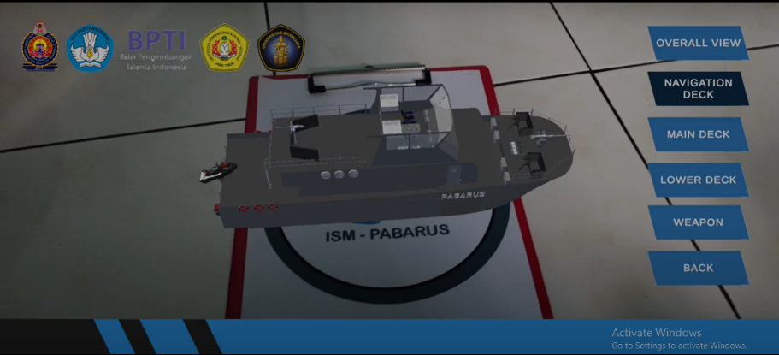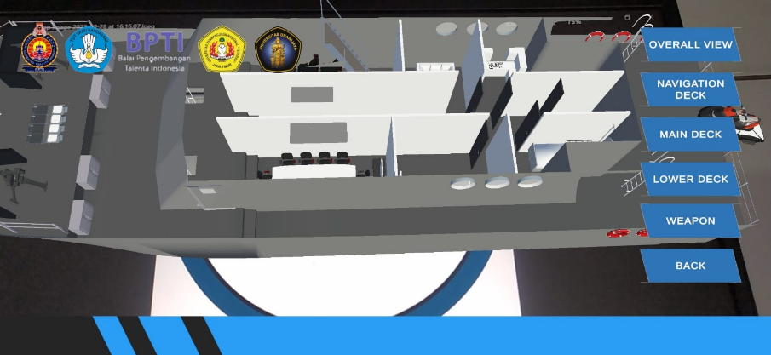
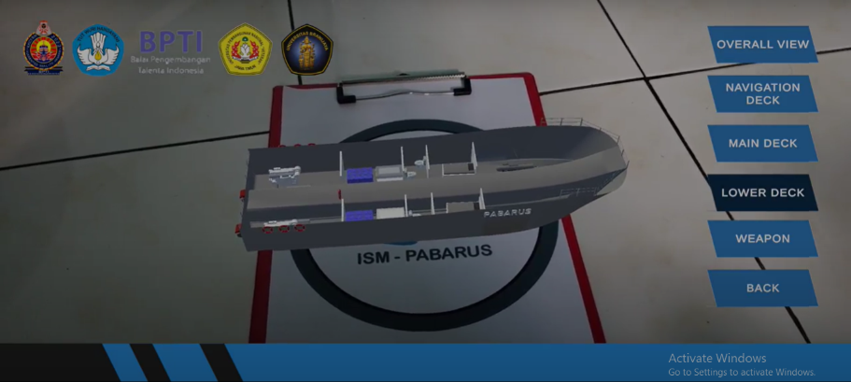

Gambar 22. Augmented Reality 3D Lambung Terbuka

3.3 Augmented Reality 3D Interior
AR berisikan gambar 3D interior tampak layout ruangan, aksesoris, dan perlengkapan ruangan. Bagian ini menampilkan augmented reality 3D pada interior kapal patroli PABARUS yang dibagi juga menajdi 3 bagian utama yaitu bagian geladak utama, bagian geladak bawah, dan bagian geladak navigasi. Pada interior ini lebih fokus menampilkan isi terkait perlengkapan apa saja serta letak-letaknya pada bagian kapal tersebut.

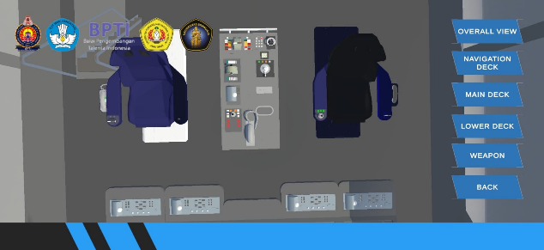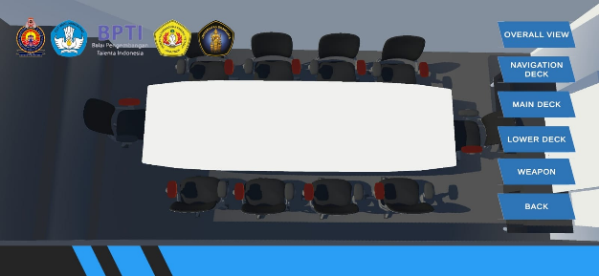

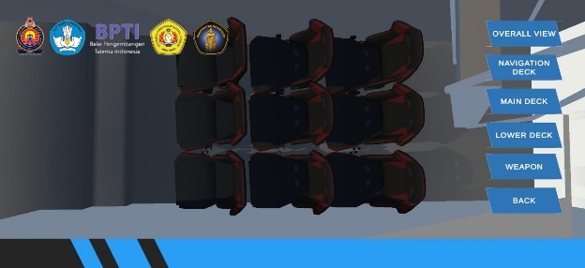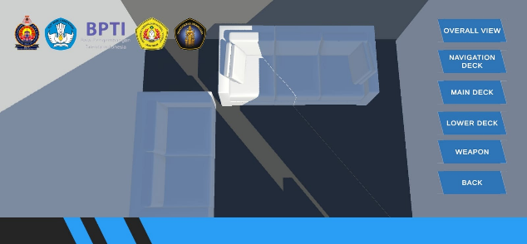
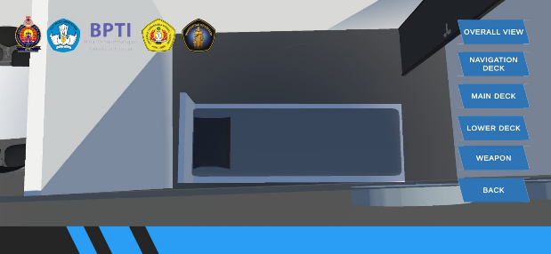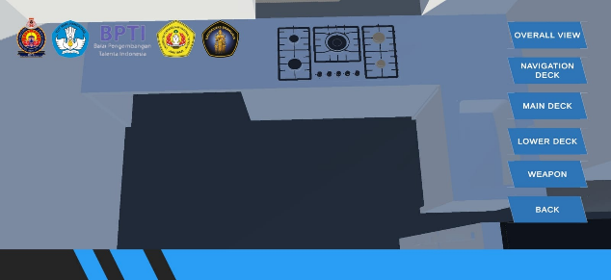
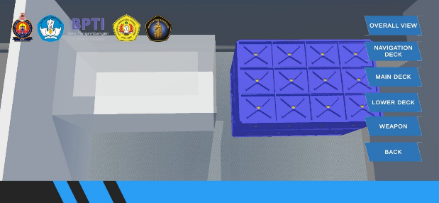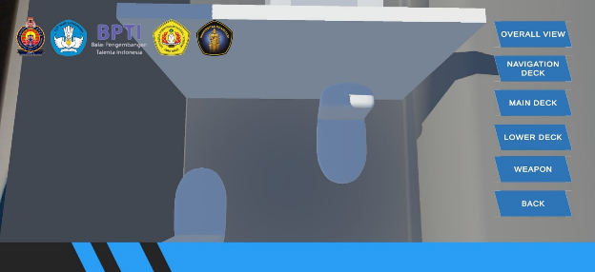
Gambar 23. Augmented Reality 3D Interior

3.4 Augmented Reality Komponen
AR berisikan gambar 3D permesinan, peralatan geladak, peralatan tambat, peralatan handling, dan persenjataan. Untuk bagian komponen, pada augmented reality 3D kapal patroli PABARUS dibagi juga menjadi 3 bagian besar yang bertujuan untuk mengklasifikasikan berdasarkan kegunaan dan tingkat urgensinya.

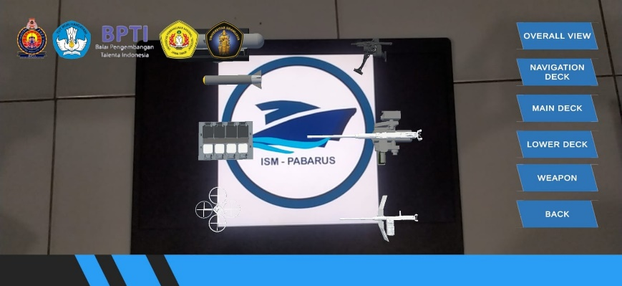
Gambar 24. Augmented Reality Komponen

BAB 4 PENUTUP

4. 1 Kesimpulan
Kapal patrol PABARUS didesain dengan misi untuk mengejar illegal fishing dan mencegah penyusupan oleh kapal asing dengan senjata ringan. Kapal dibuat dengan bentuk lambung katamaran dengan ukuran utama kapal 23 meter dan berbahan aluminium. Inovasi desain ini memiliki kelebihan dari bentuk lambung, jumlah muatan, dan sistem persenjataan. Desain kapal ini telah memenuhi perhitungan kesesuaian antara tahanan kapal dengan pemilihan mesin. Hasil perhitungan tahanan kapal didapatkan sebesar 5712.791 HP dan mesin yang dipilih adalah Marine Diesel Engine Yuchai Motor Marino 3000 HP Main Engine di mana mesin tersebut memiliki kekuatan daya sebesar 3000 HP. Perhitungan stabilitas untuk mengetahui kemampuan dari kapal untuk kembali kekeadaan semula setelah dipengaruhi oleh gaya luar. Kondisi pemuatan telah memenuhi persyaratan stabilitas kapal menurut IMO code A.749(18) Ch3. Pembuatan desain dan 3D Augmanted Reality (AR) telah dilakukan sampai pada tahap komponen kapal dan akan dilanjutkan untuk pembuatan bagian interior kapal dan komponen pada kapal. Secara keseluruhan, proses desain telah dilaksanakan dengan baik dan mencapai 80% dari seluruh kegiatan.

DAFTAR PUSTAKA
Luhulima, R.B., Setyawan, D., Utama, I.K.A.P. and Utama, A.P., 2014, September. Selecting monohull, catamaran and trimaran as suitable passenger vessels based on stability and seakeeping criteria. In The 14th International Ship Stability Workshop (ISSW) (Vol. 29, pp. 262-266).
Maulana, R. (3 Juni 2022). Potensi Laut Natuna. Diambil dari https://www.forestdigest.com/detail/1780/potensi-laut-natuna. Diakses pada tanggal 27 September 2022 jam 11.30 WIB.
Misbahudin, S., Widianto, A., Pratama, A., Dewi, C.T.T. and Salvikran, M.A., 2022. Desain Kapal Patroli dengan Lambung Catamaran Petestep Water Deflector Dalam Rangka Pengamanan laut Teritorial Indonesia. DEFENDONESIA, 6(1), pp.25-36.
Nabawi, R.A., Syahril, S. and Salmat, S., 2020. Stability study of flat hull ship for fishing tourism. Teknomekanik, 3(2), pp.80-85.
Narejo, S., Pandey, B., Rodriguez, C., & Anjum, M. R. (2021). Weapon detection using YOLO V3 for smart surveillance system. Mathematical Problems in Engineering, 2021.
Narejo, S., Pandey, B., Rodriguez, C., & Anjum, M. R. (2021). Weapon detection using YOLO V3 for smart surveillance system. Mathematical Problems in Engineering, 2021.)
P. Milgram, H. Takemura, A. Utsumi and F. Kishino, „Augmented reality: A class of displays on the reality-virtuality continuum,“ Telemanipulator and Telepresence Technologies, no. 2351, pp. 282-292, 1995.
Sahputra, Y. E. (15 September 2022). Kapal Penjaga Pantai Cina Masuk Natuna Perairan ZEE Indonesia, Diduga Sempat Intimidasi Nelayan. Diambil dari https://nasional.tempo.co/read/1634511/kapal-penjaga-pantai-cina-masuk-natuna-perairan-zee-indonesia-diduga-sempat-intimidasi-nelayan. Diakses pada tanggal 20 September 2022 jam 15.50 WIB.
Setiawan, W., Cahya, E.D., Wulandari, A.I. and Alifantio, A., 2021. Design of Fishing Vessel of Catamaran Type In Waterways of East Kalimantan (40 GT). In Journal of Physics: Conference Series (Vol. 1726, No. 1, p. 012014). IOP Publishing.
Siregar, N. M. A., Swastanto, Y., & Said, B. D. (2019). Jurnal Pertahanan.

LAMPIRAN
Lampiran 1. Biodata Ketua, Anggota, dan Dosen Pembimbing
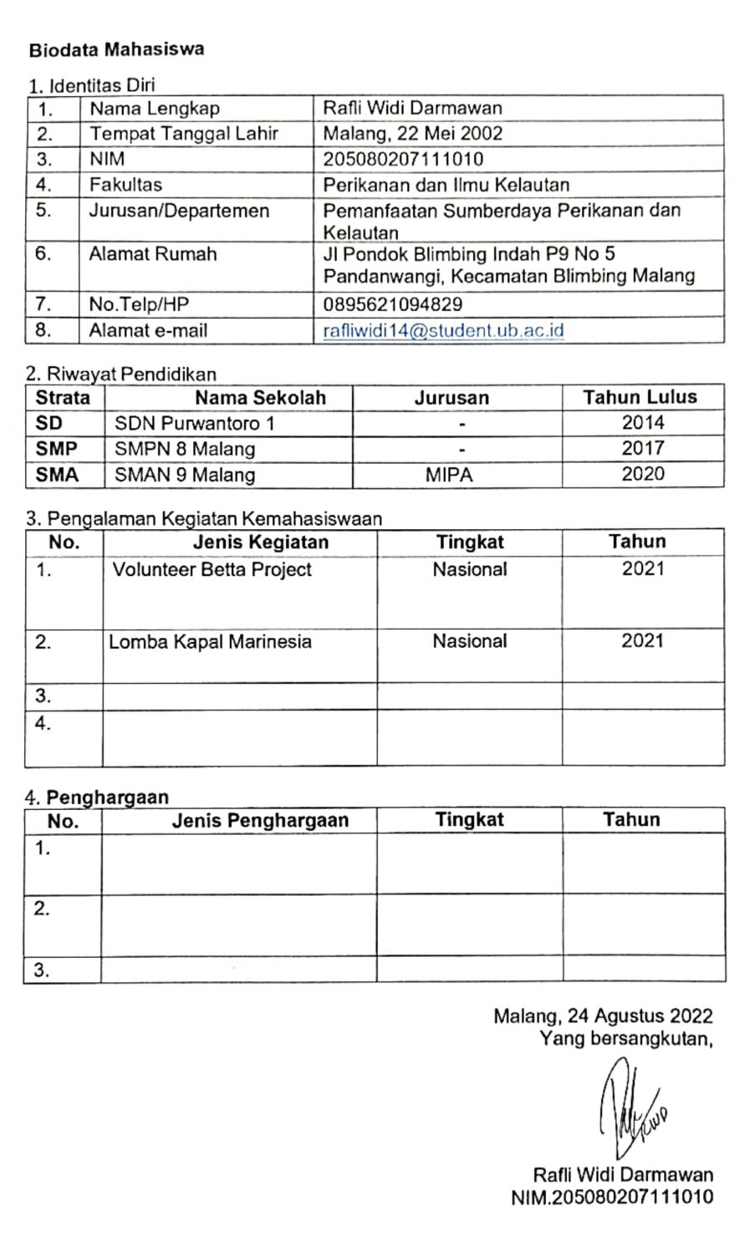

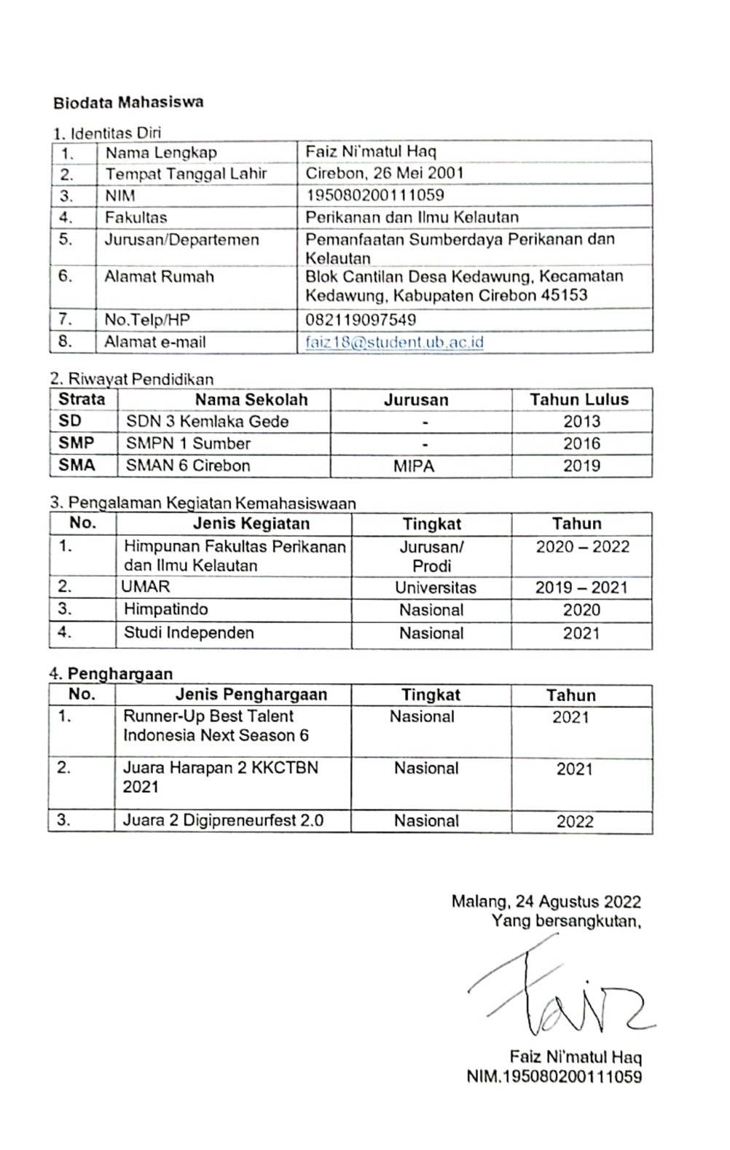

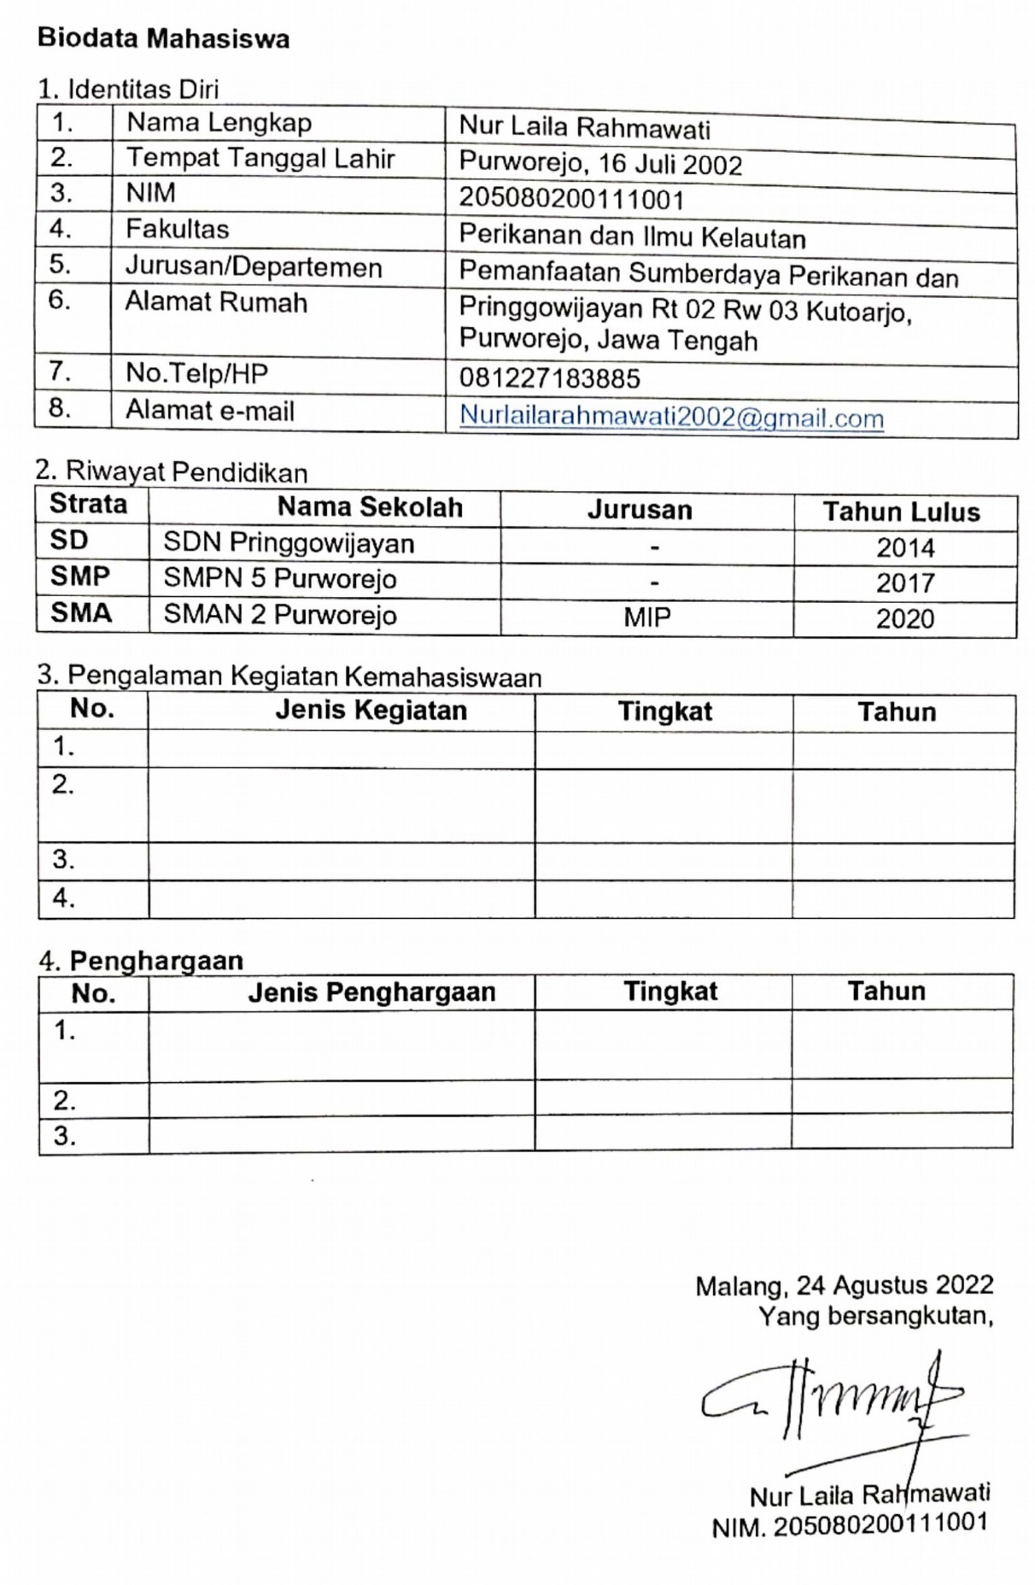
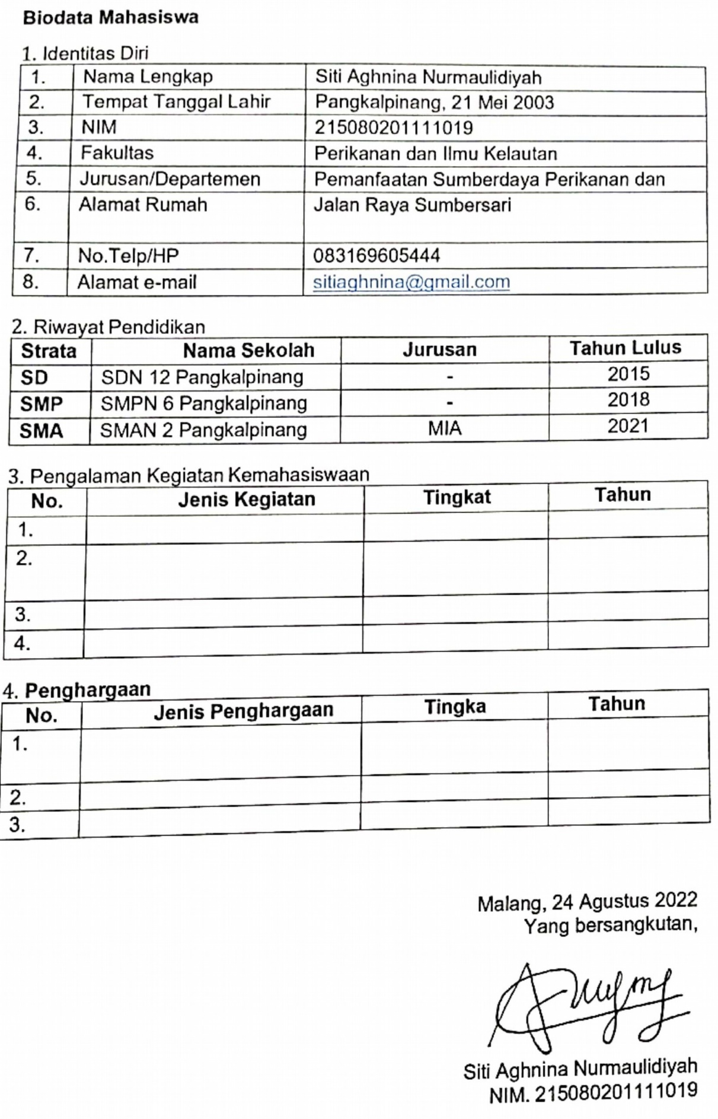

Biodata Mahasiswa

- Identitas Diri
1. | Nama Lengkap | Kiemas Aji Andika Mahendra
2. | Tempat Tanggal Lahir | Malang, 7 Maret 2002
3. | NIM | 205060200111044
4. | Fakultas | Teknik
5. | Jurusan/Departemen | Teknik Mesin
6. | Alamat Rumah | Jalan Grabag Pringsurat, 4/1, Pagonan, Sidogede, Grabag, Magelang, 56196
7. | No.Telp/HP | 082272430897
8. | Alamat e-mail | kiemasaji@student.ub.ac.id
- Riwayat Pendidikan
Strata | Nama Sekolah | Jurusan | Tahun Lulus
SD S | SDN Kalipucang | - | 2014
SMP S | SMPN 1 Grabag | - | 2017
SMA | SMAN 1 Grabag | MIPA | 2020

- Pengalaman Kegiatan Kemahasiswaan
No. | Jenis Kegiatan | Tingkat | Tahun
1. | Himpunan Mahasiswa Mesin FT-UB Divisi Ristek | Jurusan | 2022
2. | Asisten Laboratorium Solar Power and Alternative Enery | Jurusan | 2022
3. | Anggota Aerokreasi Divisi Desain | Jurusan | 2022
4. | Panitia Probin Maba Mesin 2021 Divisi PKM | Jurusan | 2021
5. | Panitia Studi Eksursi 2021 Divisi Acara | Jurusan | 2021
6. | Panitia Probin Maba Mesin 2022 Divisi PKM | Jurusan | 2022
- Penghargaan
No. | Jenis Penghargaan | Tingkat | Tahun
1. | Juara 3 PKM Maba Dekan  Cup 2021 | Fakultas | 2021
Malang, 24 Agustus 2022

Yang bersangkutan,

Kiemas Aji Andika
NIM.205060200111044

Biodata Dosen Pembimbing

1. Identitas Diri
1. | Nama Lengkap | Eko Sulkhani Yulianto, S.Pi, M.Si L/P
2. | Jabatan Fungsional | Asisten Ahli III/b
3. | Jabatan Struktural | -
4. | NIP | 2016078707061001
5. | Fakultas/Prodi | Fakultas Perikanan dan Ilmu Kelautan/ Pemanfaatan Sumberdaya Perikanan
6. | Alamat Rumah | Perumahan Cityside Residence L1 12A, Kendalpayak, Pakisaji Kab. Malang
7. | No. Telp/HP | +62-81383039363
8. | Alamat Kantor | Fakultas Perikanan dan Ilmu Kelautan, Universitas Brawijaya, Jl. Veteran 65145 Malang
9. | No. Telp/Faks | +62-341-553512 / +62-341-557837
10 | Alamat e-mail | ekosulkhaniy@ub.ac.id

2. Riwayat Pendidikan
Strata | Nama PT | Bidang Ilmu | Tahun Lulus
S-1 | Institut Pertanian Bogor | Teknologi Manajemen Perikanan Tangkap | 2010
S-2 | Institut Pertanian Bogor | Teknologi Perikanan Laut | 2015
S-3 | - | - | -

3. Pengalaman Membimbing Kegiatan Kemahasiswaan
No. | Jenis Kegiatan | Tingkat | Tahun
1. | Kontes Kapal Cepat Tak Berawak Nasional | Nasional | 2019
2. | PKM DIKTI-PKM KC | Nasional | 2020
3. | International Invention Competition for Young Moslem Scientists | Internasional | 2021
4. | Youth International Science Fair | Internasional | 2021

4. Penghargaan
No. | Jenis Penghargaan | Tingkat | Tahun
1.
2.

Malang, 23 September 2022
Yang bersangkutan,

Eko Sulkhani Yulianto, S.Pi, M.Si
NIP. 2016078707061001

No | Nama/NIM | Program Studi | Bidang Ilmu | Alokasi waktu / hari | Jobdesk | Uraian Tugas
1 | Rafli Widi Darmawan/205080207111010 | PSP | Perikanan Tangkap | 10 jam | Leader | - Bertanggung jawab penuh terhadap tim  - Desain RU  - Desain LP
2 | Nur Laila Rahmawati/205080200111001 | PSP | Perikanan Tangkap | 10 jam | Analyst | - Perhitungan stabilitas  - Perhitungan power
3 | Faiz Ni'matul Haq /195080200111059 | PSP | Perikanan Tangkap | 10 jam | Manager | - Memanajemenwaktu anggota tim  - Desain poster
4 | Siti Aghnina N/215080201111019 | PSP | Perikanan Tangkap | 10 jam | Writer | - Membuat laporan  - Membuat narasi
5 | Kiemas Aji Andika M/205060200111044 | TM | Mesin | 10 jam | Desainer | - Desain 3D  - Desain AR

